AUTOMATIC RECYCLING
INTRODUCCION:
Automatic recycling es un contenedor que, como su nombre indica, recicla automáticamente.
FUNDAMENTACION DE LA IDEA:
El objetivo de este contenedor es distribuir la basura haciendo la función de reciclaje automático. Con este contenedor puedes tirar la basura directamente al mismo contenedor y este hará su función de reciclaje por su cuenta.
NECESIUDADES DEL MERCADO QUE FASCINE ESTA IDEA:
Es una necesidad ya que el planeta se deteriora y aun así la población no recicla lo suficiente, porque no quieren, no tienen tiempo, les da igual, no saben, les da pereza separar la basura… y mil excusas mas.
FACTORES DIFERECIADORES O NOVEDADES QUE SE IMPLANTAN CON LA IDEA EMPRESARIAL QUE SE PRESENTA:
Su diseño exterior será como un contenedor convencional. Pero en el interior se le añadirá una cápsula de gran superficie con un sensor con el que detectará la basura y la clasificara como corresponde. La cápsula contiene una serie de escapes donde llevarán la basura, ya separada, al Contenedor de reciclaje adecuado: ENVASES DE PLASRICO Y METÁLICOS, PAPEL Y CARTÓN, ENVASES DE VIDRIO Y ORGÁNICO.
ESTUDIO DEL MERCADO CON UN BREVE RESUMEN DE LA CLIENTELA POTENCIAL, PROVEEDORES Y ZONA GEOGRAFICA DE UBICACIÓN DE LA EMPRESA:
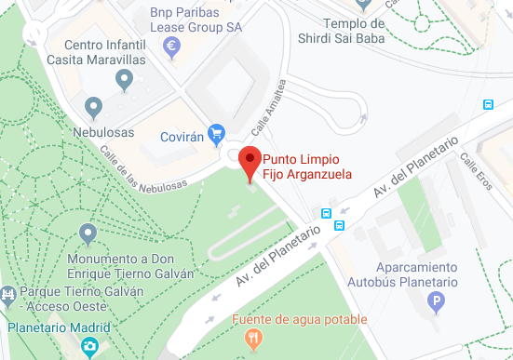
Este producto estaría dirigido a toda la población, no habría un mercado en concreto. Venderíamos nuestro producto principalmente a empresas dedicadas a la gestión de residuos, como por ejemplo: REM IBÉRICA, S.L . Nuestros proveedores serian empresas dedicadas a la fabricación de de contenedores como: Fabricación y Montaje De Contenedores SL, situado en Alicante.

Zona geográfica de nuestra empresa
ANALISIS DAFO:
Amenaza: existe la posibilidad de que ninguna empresa quiera participar en nuestro proyecto, o porque les da igual el progreso y el cuidado del medio ambiente o bien porque no quieren gastarse dinero en ello.
Debilidad: Uno de los inconvenientes que podríamos tener con nuestro producto es que no se pueda adecuar al terreno, como por ejemplo que haya algún obstáculo impidiendo el paso para instalar este contenedor.
Fortaleza: una ventaja que podríamos tener es que es posible que las empresas que están dedicadas al reciclaje y a cuidar el medio ambiente confíen en nosotros para venderles nuestro producto.
Oportunidad: no hay competencia ya que es un producto novedoso que no se ha visto, en ese caso tendremos más posibilidades de que las empresas compren nuestro producto.

